**实验器件的选购**

**太原理工大学**

**韩润泽**

我的研究生课题是生命探测雷达，就是利用连续波和混沌信号的调制信号检测出人的心跳和呼吸信号，并且实现定位。暑假在实验室组会上定好方案后，就开始选购器件。实验装置中比较关键的器件是振荡源，混频器，正交解调器。因为第一次选购试验器件，所以好多东西不懂。但是顾名思义“选购”的第一步应该是“选”，包括挑选器件，挑选厂家，挑选代理商。挑选器件之前应该确定好实验所需要的参数，比如功率，带宽，额定电压等等。然后比照器件的datasheet,看是否符合你的要求。实验室确定的探测信号中心频率是2.4G，也就是振荡源要2.4G，通过筛选查到的器件，SAGE公司的SOD-03302113-SF-C2以及美国RF-Bay-Inc 公司的VCO-2600和PLO-2375比较符合实验要求，进一步比较三者的功率，相位噪声以后，振荡源最终选定了PLO-2375。振荡源确定了以后也算有了经验，混频器和正交解调器也很快定了下来。由于实验对器件的精度和稳定性要求很高，所以这些器件选定的都是一些比较有名的微波器件商的产品，比如RF-Bay-Inc、Marki、polyphase等。下边就是挑选出来的三个器件

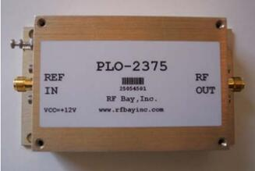 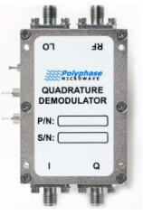 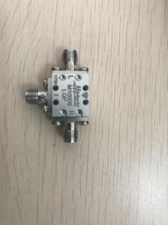

选完了就开始找国内的代理商“购”了，实验室之前的射频器件都是在苏州的一家公司买的，售后服务包括技术支持感觉不错，实验室也比较信任这家公司。但买东西总归要货比三家，于是又在网上找了几家代理公司，有深圳的一家和成都的一家。把查到的符合参数的所有产品和他们说了之后都给了各自的报价，大部分价格是差不多的，给我印象挺深的是一款正交解调器。有家公司没有和我们这里合作过，销售很热情给我打了几次电话，我跟他说我们这里需要微波器件挺多的，这次先买一部分（人民币几万块），以前经常跟某某某公司合作，想听听别的公司的报价。销售听完问了我下某某某公司的报价，然后这款解调器直接便宜了4000块（这款解调器参数被比下去了没买）。就用这种方法也大概知道了这些代理商能够接受的底价（再少了人真不卖了）。最后这三件产品价格基本上也就是那个价格了，不过苏州这家公司的技术一直联系我而且答应验货后付款，加上以前合作过，为了方便就和他家签了合同。这次选购器件任务的完成要感谢老师和同学们的建议和信任，也十分感谢另外两家公司的热情服务。